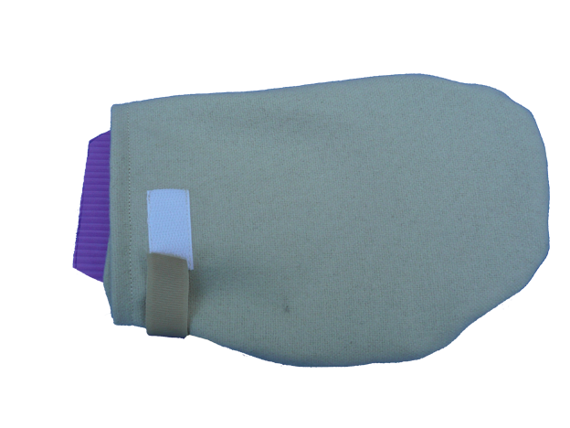
Manoplas de ayuda.

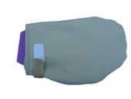
Manoplas de ayuda.
Breve descripción | Manoplas suaves realizadas con triple tela.
Para quién se hizo y con qué objeto | Se realizó para cuatro usuarios de una residencia de personas mayores con el propósito de liberar de sujeción mecánica para MMSS (miembros superiores).
Materiales y modo de funcionamiento | - Tela suave,  - goma eva,  - velcro,  - tijera,  - hilo y  - aguja.
Proceso de elaboración | - Se realiza un patrón del contorno de la mano al que se añadirán dos centímetros,  - se coloca sobre la tela y  - se cortan tres trozos;  - se pegan dos trozos de velcro macho en el centro de la parte superior de dos de los trozos;  - Se corta de goma eva una pieza un centímetro menor que el contorno de la mano y  - se coloca dentro de la manopla de forma que éste no esté en contacto con la piel.  - Se procede a su elaboración y  - se remata con el velcro hembra que ajustará la manopla a la muñeca de forma que no se pueda sacar.
Autores y datos de contacto | Nombre 1: Isabel Bernal Lares y Juana.  Nombre 2: Juana Estévez González.  Código Postal : 29738  Ciudad: Málaga.  País: España.  Correo electrónico : jzalez@hotmail.com

Galería de imágenes

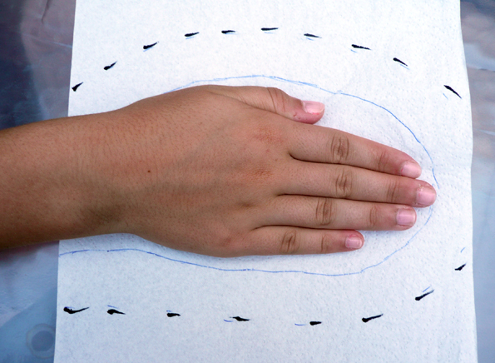
Imagen de realización del patrón de la manopla.

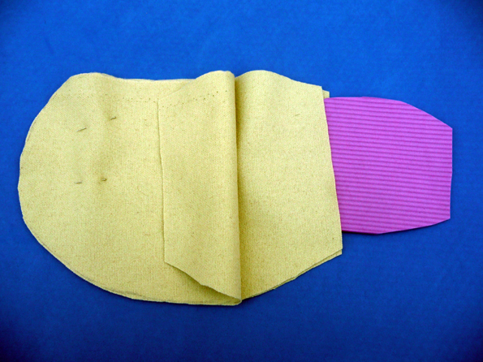
Vista de las capas interiores de la manopla.

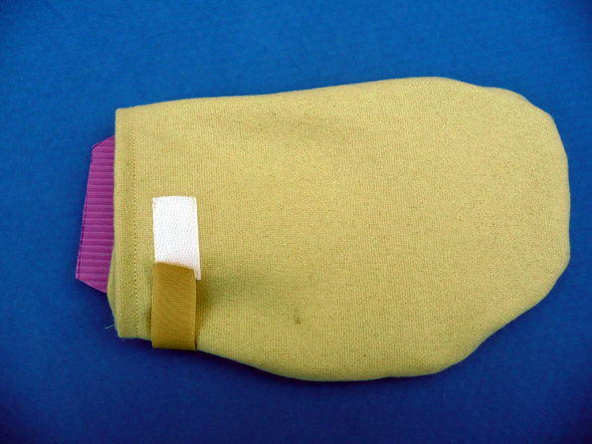
Vista de la manopla acabada.

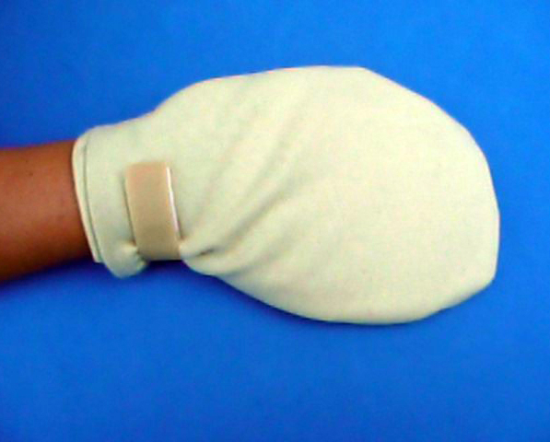
Manopla colocada en la mano.

